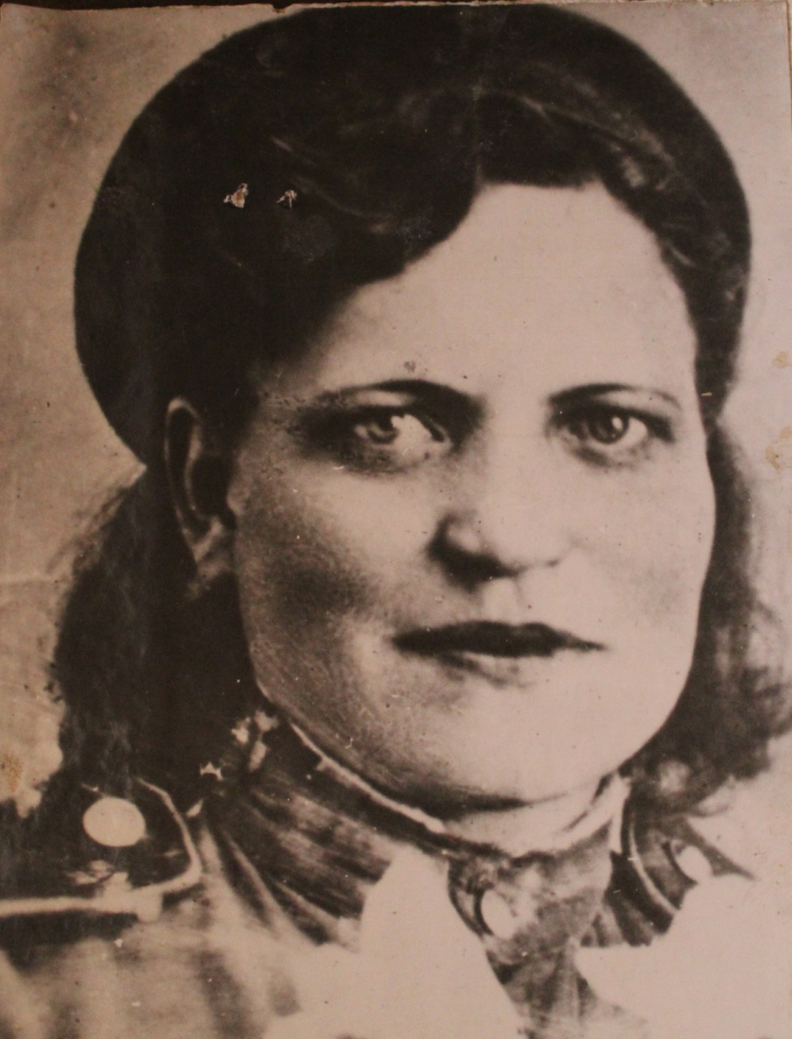
БУРЛАК ПЕЛАГЕЯ ЯКОВЛЕВНА
Пелагея Яковлевна родилась в 1918 году в ст. Старолеушковской. Когда в августе 1942 года на Кубань пришли немецко-фашистские захватчики, Пелагея ушла добровольцем на фронт. Ей выпала честь служить в 55 Гвардейской стрелковой дивизии. Эта часть известна едва ли не каждому жителю нашего края. Прославленная дивизия принимала самое активное участие в обороне, а затем и освобождении Кубани от фашистской нечисти.
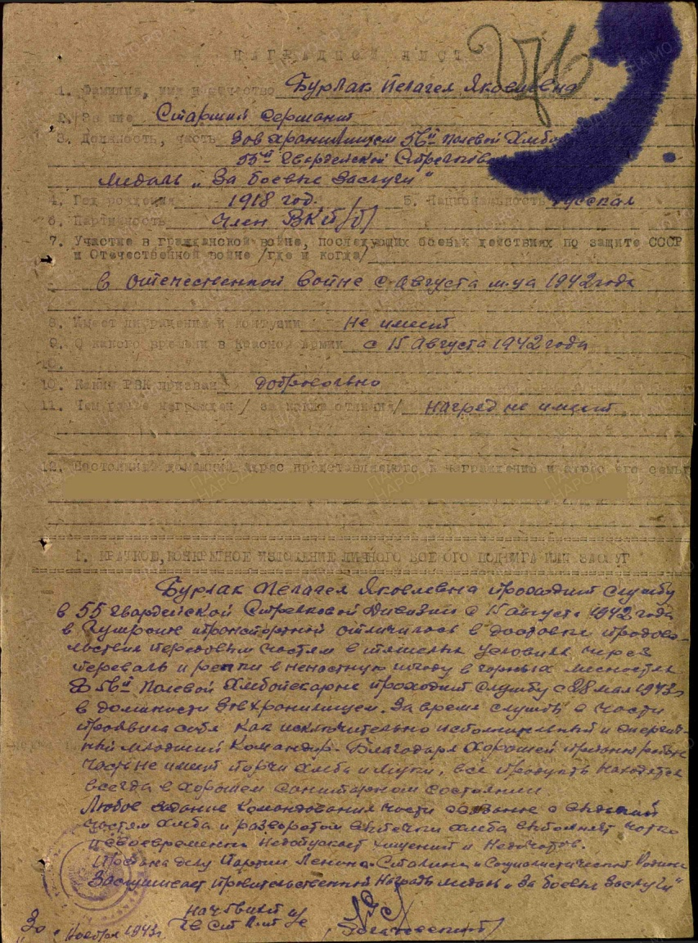
Задачей Гвардии старшего сержанта Бурлак Пелагеи Яковлевны была доставка продовольствия передовым частям своей дивизии. Проходило это в нелегких условиях горной местности, через перевалы и речки, в ненастную погоду. В мае 1943 года Пелагею Яковлевну назначили заведующей хранилищем 56-ой полевой хлебопекарни. «За время службы в части проявила себя, как исключительно исполнительный и энергичный младший командир. Благодаря хорошей работе часть не имеет порчи хлеба и муки, все продукты находятся всегда в хорошем санитарном состоянии» - такая запись занесена в наградной лист на представление Бурлак П.Я. к награждению медалью «За боевые заслуги», датированный 30 ноября 1943 года.
Это был 892 день войны. Красная армия сражается за Днепр, а 55-я стрелковая дивизия ведёт бои на Керченском полуострове. А впереди Белорусская стратегическая операция, участие в освобождении Ивановского и Лунинецкого районов Брестской области, города Пинск и Логишинского района Пинской области, и новая награда, теперь уже орден Красной звезды.
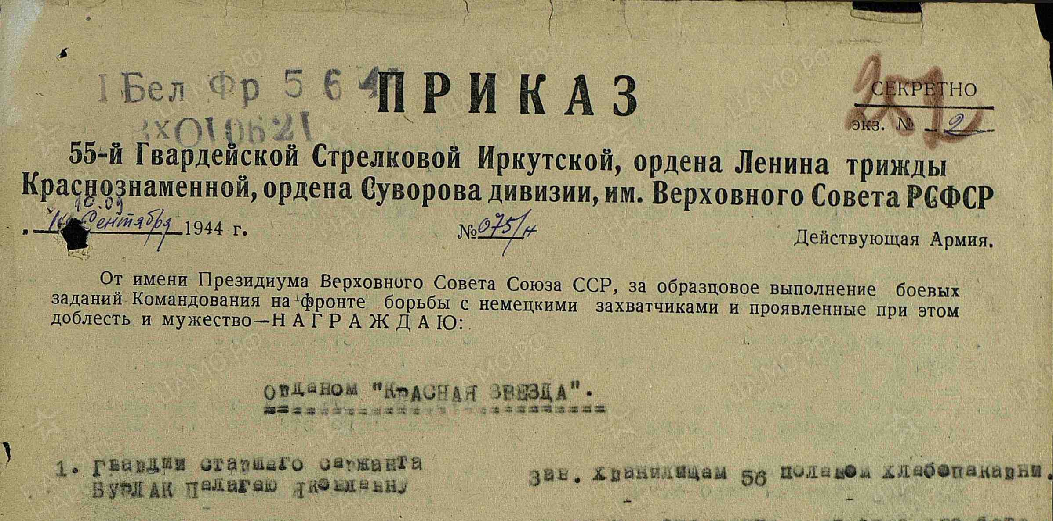
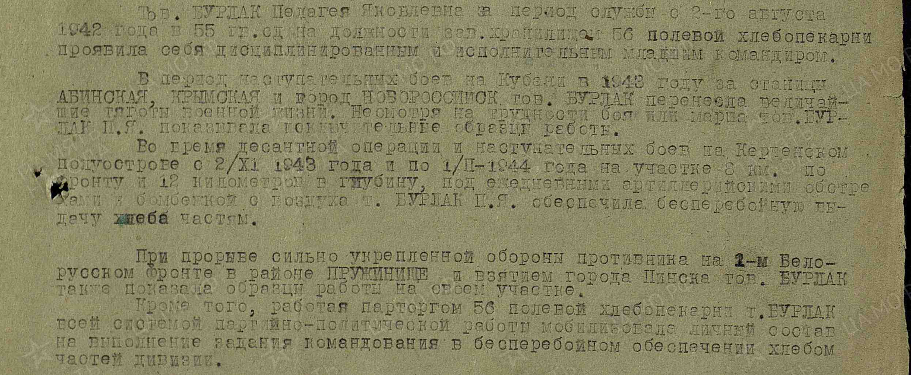
Это выписка из наградного листа.
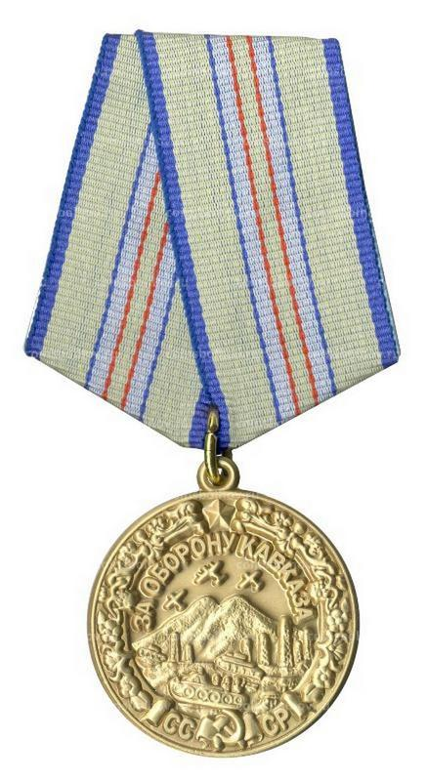
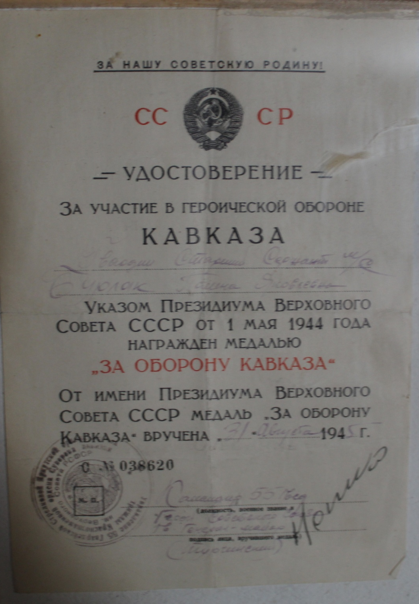
Уже после окончания войны Пелагея Яковлевна получила письмо благодарность от гвардии генерал-майора А.П. Турчинского – командира, дошедшей до Берлина, 55-й гвардейской стрелковой Иркутской дивизии. Также в августе 1945 года ей была вручена медаль «За оборону Кавказа».
Кому-то служба Пелагеи Яковлевны может показаться не самой важной. Да, она не ходила в атаку, но хлеб, испеченный её руками, давал силу солдатам, громившим ненавистного врага. И подтверждением этому являются правительственные награды воина-фронтовика Пелагеи Яковлевны Бурлак.
